**Знакомим Инопланетянина с осенью.**

***Осеннее развлечение для детей старших групп***.

**Цель:** Расширять знания детей об осени, как о времени года.

**Действующие лица**: Инопланетянин, Осень, Туча, Дождь, Солнце – взрослые.

**Реквизит**: корзина с фруктами и овощами, покрывало, 2 обруча, карусель.

**Ход развлечения:**

**Ведущий:** Здравствуйте, ребята. Рада видеть вас у нас на празднике.

А какой – вы узнаете, если отгадаете загадку:

Солнышко не хочет землю согревать.

Листья пожелтели, стали опадать.

Часто дождик льется, птицы улетают,

Урожай в саду и в поле убирают.

Отгадайте, дети, когда это бывает?

- Молодцы, ребята правильно отгадали. А знаете ли вы, что тетушка осень

очень любит в гости ходить. Давайте и мы ее к нам в детский сад позовем.

Давайте дружно скажем**: Осень, осень, в гости просим, в детский сад к нам**

**приходи и детей развесели.** Дети хором повторяют слова за ведущим.

*Звучит космическая музыка и появляется Инопланетянин.*

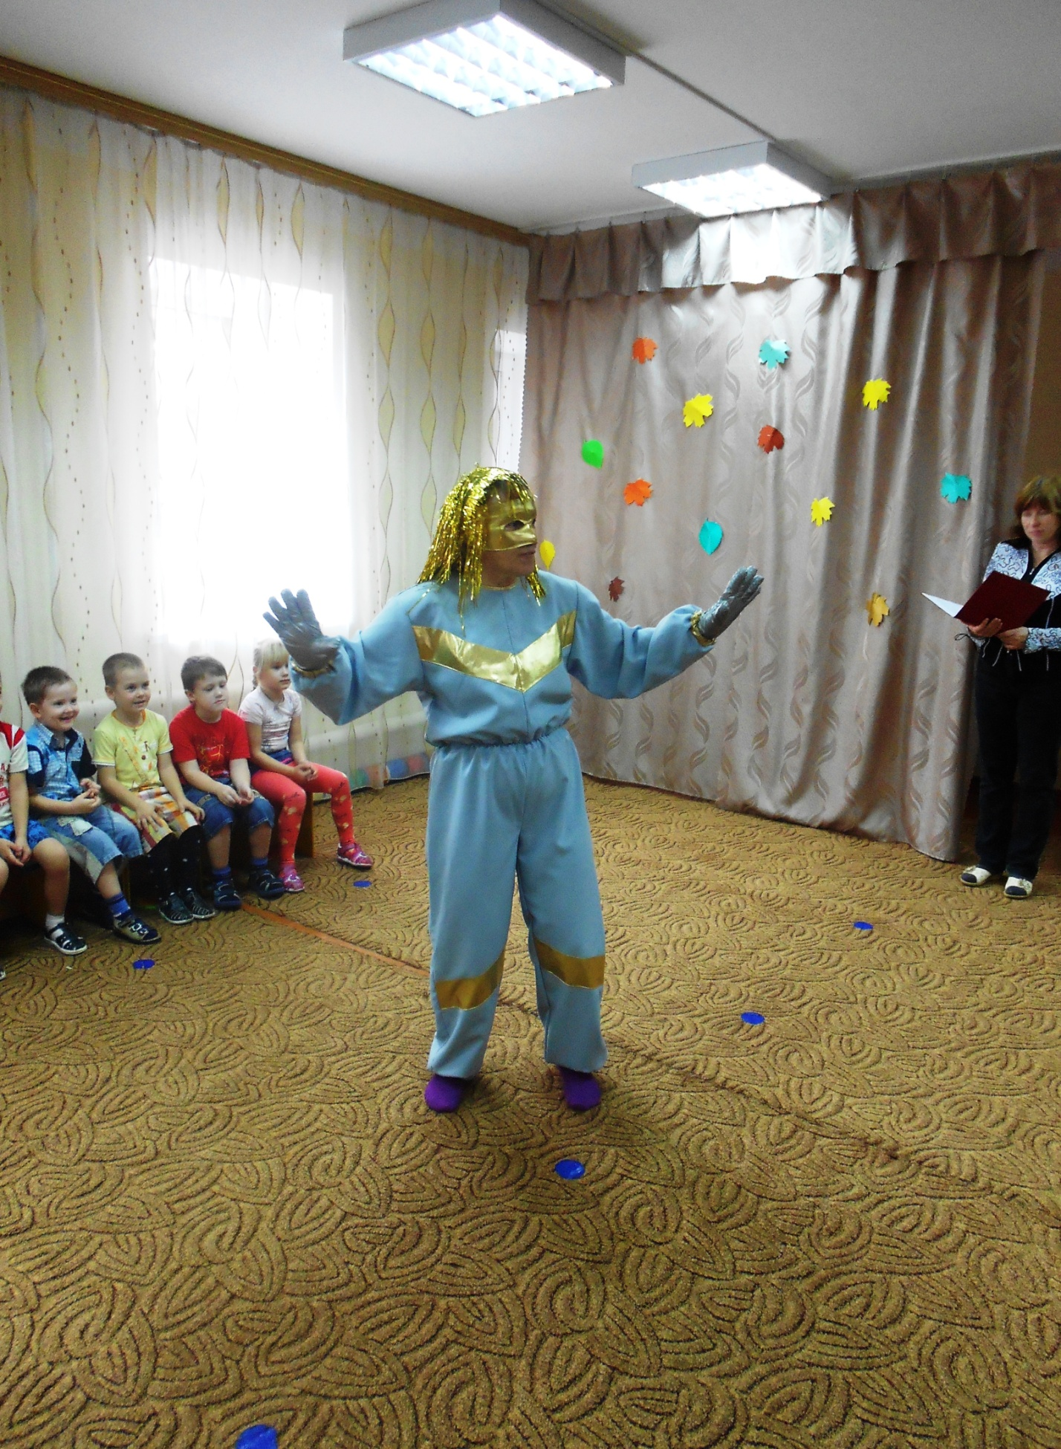

**Ин**: Зеленый человечек приветствует Землян и просит предоставить всю запрашиваемую информацию о том, где я нахожусь и что это за праздник? (дети отвечаю). А меня вы узнали? Да, я инопланетянин с далекой планеты Альфа-Центавра и зовут меня Альфик. А как вас зовут? Ну-ка, скажите хором. Ребята, мой космический корабль потерпел крушение и поэтому я оказался здесь на вашей планете. А как называется ваша планета? А страна, город, улица? Ребята, Ну раз я оказался у вас на празднике, расскажите мне про

осень, ведь на моей планете никогда не бывает осени и я не знаю, что это такое.

**Ведущий:** Ребята, давайте мы еще раз Осень в гости позовем, помните слова?

*Дети хором кричат*: Осень, осень в гости просим. В детский сад к нам приходи и ребят развесели.

*Под осеннюю музыку появляется Осень с корзиной в руках, она обходит зал и кружится в танце.*

**Осень:** Меня вы звали? Вот и я! Привет осенний вам друзья.

Не виделись мы целый год. За летом следом мой черед.

Вы рады встретиться со мной? Вам нравится наряд лесной?

Я не с пустыми руками к вам пришла.

Полную корзину фруктов и овощей принесла.

**Ведущий:** Спасибо, тетушка Осень. А теперь, ребята, запоем мы дружно,

Ведь хорошей песенкой встретить осень нужно.

***(дети старшей «А» группы исполняют песню «Тетушка Осень в гости к нам пришла»).***

**Осень** (замечает Альфика): Ой, а это кто у вас здесь?

Дети отвечают.

**Ин:** Так вот что такое осень! Это корзина с непонятными предметами.

**Осень**: В этой корзине фрукты и овощи. Ребята, давайте поможем Альфику разобраться в фруктах и овощах.

***Игра «Фрукты и овощи» (по 2 ребенка из каждой группы раскладывают в 2 обруча фрукты и овощи по отдельности).***

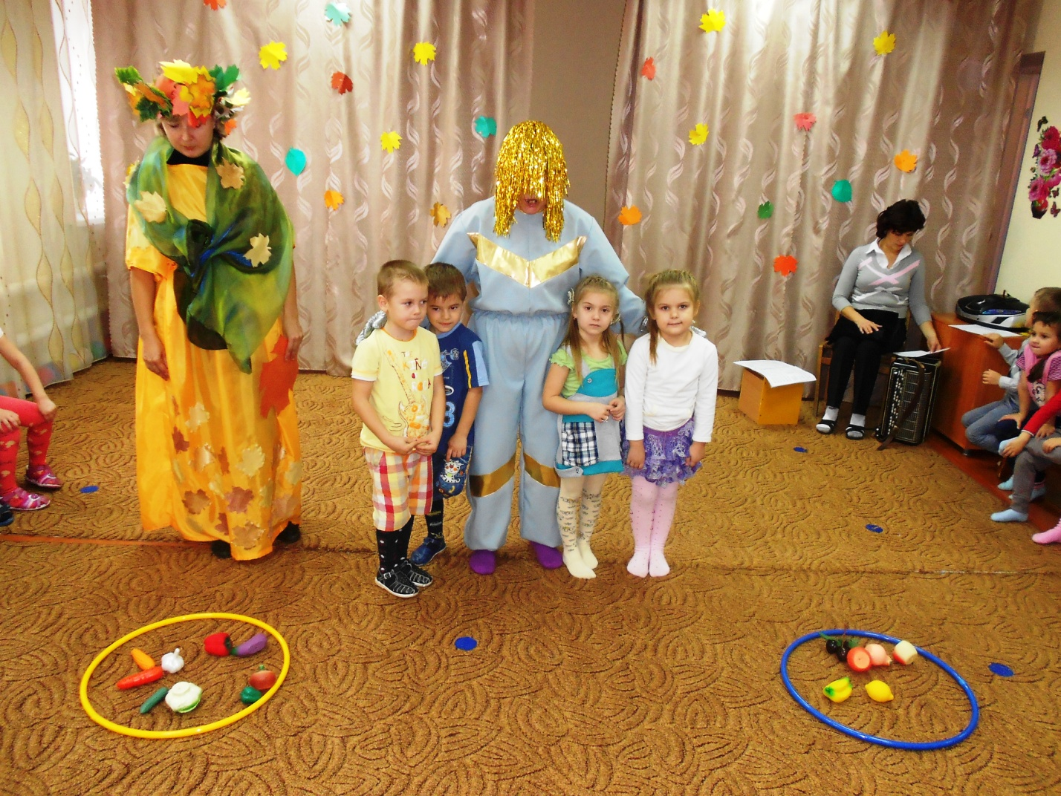

**Осень:** Ребята, а ведь я не одна к вам пришла, я и сестрицу с собой привела. А кто это, догадайтесь сами.

Загадка: По небесам оравою бегут мешки дырявые.

И бывает иногда из мешков течет вода.

Спрячемся получше от дырявой … (тучи).

А вот и она, встречайте ее.

*Играет музыка, появляется Туча.*

**Туча:** Ну, здравствуйте, ребята, узнали меня?

Я – туча осенняя. По небу осенью гуляю, детей и взрослых я пугаю.

Но стоит мне нахмуриться, насупиться, в слезы удариться,

От меня совсем ничего не останется.

**Ведущий**: Туча, не надо пугать наших детей и нашего гостя, лучше поиграй с ними.

***Игра «Спрячься от тучи» (Туча под музыку кружится и передвигается по залу, неожиданно останавливаясь около детей. Дети должны наклонить голову и укрыть ее руками).***

**Ин:** А я ее знаю. Я часто над ней пролетал на своем космическом корабле.

**Осень:** Альфик, тебе понравилось как поют наши дети? Хочешь еще послушать?

***Песня старшей «Б» группы «Листопад».***

**Осень*:*** А еще наши ребята знают стихи про осень. Вот послушай.

Дети читают стихи об осени.

**Туча:** Ребята, я тоже не одна к вам в гости пришла, а брата родного с собой привела. А кто он, попробуйте угадать.

Загадка: Без пути и без дороги ходит самый длинноногий.

В тучах прячется, во мгле. Только ноги на земле (дождь).

*Звучит музыка дождя, появляется Дождь. Пробегает по залу, машет дождинками.*

**Дождь**: Здравствуйте, ребята. Мочу я поле, лес и луг.

Город, дом и все вокруг! Облаков и туч я вождь.

Меня вы знаете, я … Дождь.

Я иду, а вы – бегите, догоню вас все равно!

В дом укрыться вы спешите, буду к вам стучать в окно.

Я по крышам тук да тук, всем растениям я друг.

**Осень:** Уважаемый Альфик, а этот наш братец тебе знаком?

**Ин**: Нет, на нашей планете не бывает мокрых дождей, а бывают только звездные дожди, да и то по ночам, когда все спят.

**Ведущий:** Ты знаешь, Альфик, наши ребята могут показать тебе еще и разноцветный дождик, который бывает только осенью.

***Танец «Разноцветный дождик» - исполняет старшая «Б» группа.***

**Туча:** Давай, братец Дождь поиграем с нашими детками. Посмотрим, какие они ловкие и быстрые. И ты , Альфик, присоединяйся.

***Игра «Пробеги под тучей» (Туча с Дождем взмахивают покрывалом, дети пробегают под ним).***

**Дождь**: А я тоже к вам, ребята, не один пришел, я еще одного гостя к вам привел. Отгадайте, кто это?

Загадка: Голубой платок, алый колобок.

По платку катается, людям улыбается (солнце)

*Под музыку появляется Солнце.*

**Солнце:** Я весь мир обогреваю и усталости не знаю.

Улыбаюсь я в оконце, и зовут меня все Солнце.

Без меня все плачутся, а как появлюсь, то прячутся.

Ребята, я не такой частый гость осенью как туча с дождем. Я хоть и гуляю по небу, но тепла от меня мало. И с Альфиком я знаком. Мне приходилось наблюдать, как он со своими друзьями на космическом корабле в космосе летает.

**Ин**: Да, я тебя хорошо знаю. Ты всегда освещаешь нашу планету.

**Солнце**: Ребята, не хотите ли поиграть со мной и моими друзьями?

***Игра «Угадай погоду» (ребята под музыку танцуют, но затем мелодия меняется и дети определяют, к кому им бежать и становиться в круг к Солнцу, к Туче или Дождю).***

**Осень:** Ну что, Альфик, ты понял, что такое Осень? А наши ребята могут тебе еще один танец станцевать

***Танец с листочками – старшая «А» группа.***

*Инопланетянин предлагает детям прокатиться на космической карусели. Он становится в круг, держит карусель, а 12 детей располагаются по кругу, держась за колечки. Под космическую музыку, дети бегут по кругу.*

**Ин:** Спасибо, ребята, понравилось мне у вас и про Осень я много узнал. Только мне домой пора. Но на чем же я полечу? Ведь мой космический корабль потерпел крушение и ремонту не подлежит.

*Осень подзывает к себе всех персонажей, шепчется с ним и достает из-за занавеси новый космический корабль.*

**Осень:** Вот, Альфик, мы решили подарить тебе новый космический корабль, лучше прежнего. На нем ты точно долетишь до своей планеты.

*Альфик садится в корабль и под музыку улетает*.

**Осень:** Ну, что ж, ребята, и нам пора.

Мы играли, танцевали, песни дружно распевали.

Я для вас , мои друзья, угощенье сберегла.

Осень подарками щедра, От меня прими их, детвора.

Было весело у вас. До свиданья, в добрый час!

*Осень, Туча, Дождь с Солнцем тоже прощаются с детьми и уходят.*

**Ведущий:** До свиданья, дорогая Осень!

На следующий год тебя мы в гости просим!

Год, ребята, быстро пролетит,

Обязательно нас Осень посетит.